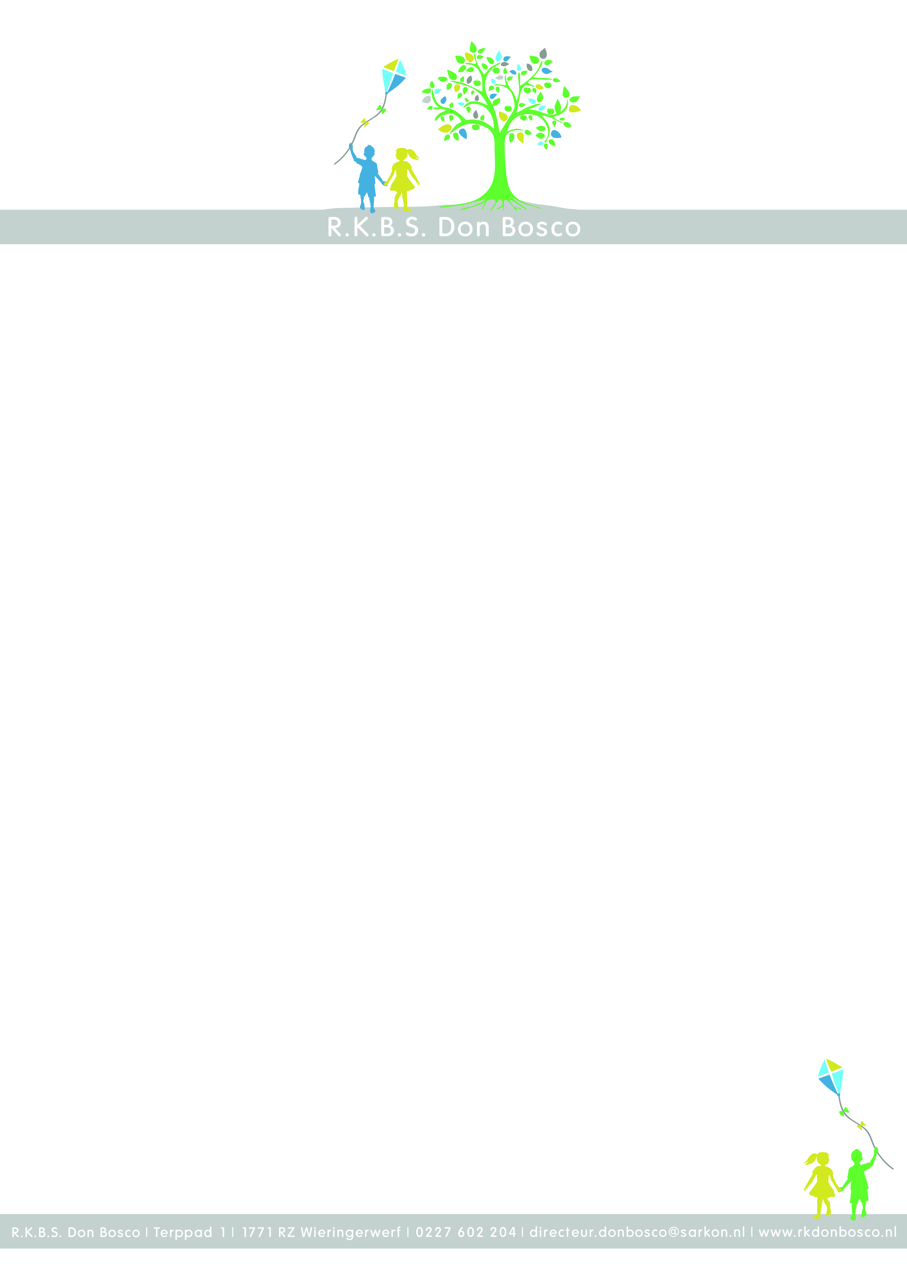

**Aanmeldingsformulier**

|  |  |
| --- | --- |
| **Persoonlijke gegevens** | |
| Naam |  |
| Geboortedatum |  |
| Naam ouder(s)/verzorger(s)/voogd(en) |  |
|  |
| Adres |  |
| Postcode |  |
| Telefoonnummer |  |
| Emailadres |  |

**Stappenplan van aanmelding naar inschrijving**

• U ontvangt zo snel mogelijk een ontvangstbevestiging van de aanmelding.

• Ongeveer 3 maanden voordat uw zoon of dochter vier jaar wordt ontvangt u een uitnodiging voor een intakegesprek. Bij deze uitnodiging ontvangt u het inschrijfformulier. Wij vragen u het inschrijfformulier in te vullen en te retourneren naar school.

• Het intakegesprek wordt op school gehouden en duurt ongeveer een uur. Tijdens het intakegesprek krijgt u te horen bij welke kleutergroep uw kind wordt ingedeeld. Wij hebben daarvoor de volgende criteria:

o Geboortedatum

o Jongen/meisje

o Onderwijsbehoefte

o Eventuele (extra) zorg

Tevens krijgt u een datum waarop u mét uw kind kan komen kennismaken met de juf(fen)

• Bij het kennismaken met de juf(fen) maakt u afspraken met de juf(fen) op welke vijf dagdelen uw kind kan komen proefdraaien. Deze data worden in overleg met u gepland.

• Op de eerste schooldag is het inschrijfformulier gereed.

• Dan is uw kind officieel ingeschreven op de RKBS Don Bosco